*INSTALACIÓN DE ECLIPSE*

**OBSERVACIONES**.

* La instalación de este software y del resto de programas que emplearemos durante este tema, salvo que tu docente te indique lo contrario, se realizará sobre una máquina virtual en la que instalaras Windows 10.
* Se te ha proporcionado en el campus el software necesario además de la documentación necesaria.

Necesitamos descargar el jdk y el instalador de eclipse. Seguiremos los siguientes pasos.

1.-Comprobar la instalación de java. Debes seguir en tutorial que se te ha proporcionado

2.-Instalación de jdk

* Descargamos el archivo del sitio de Oracle o usamos el que se te ha proporcionado
* Establecer las variables del sistema
  + Vamos a la carpeta donde está jdk y navegamos hasta el archivo BIN
  + Copiamos la ruta

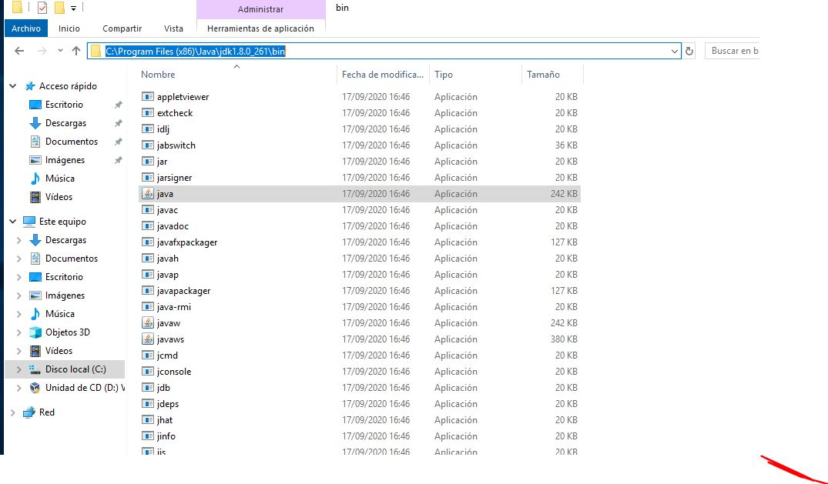

* Botón derecho sobre equipo (en el explorador) /Propiedades /configuración avanzada del sistema ( a la izquierda de la pantalla sistema)

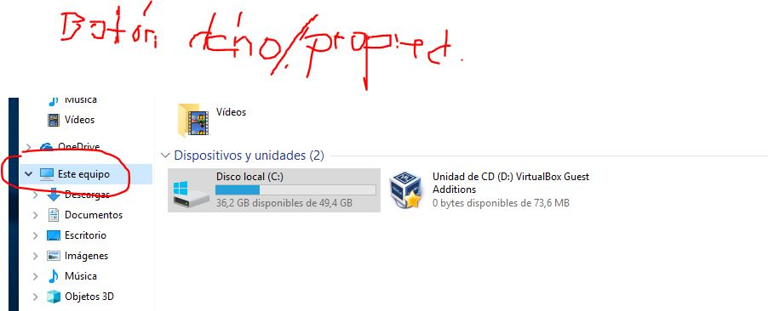

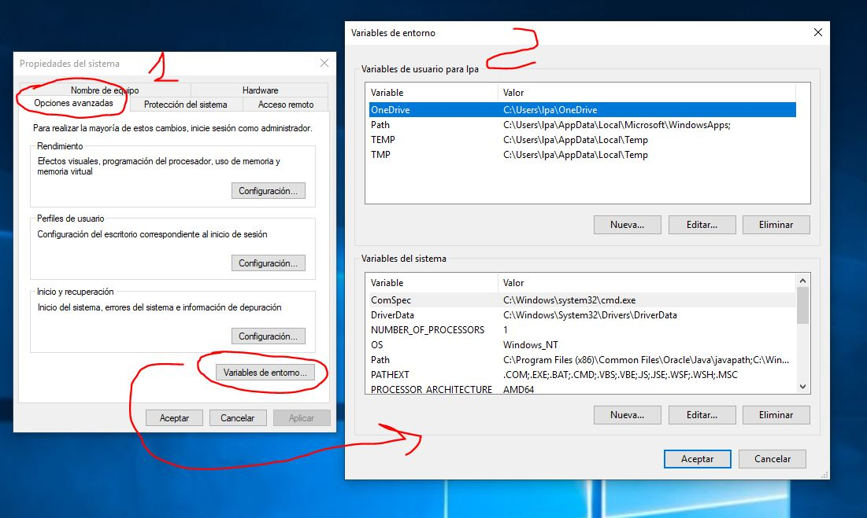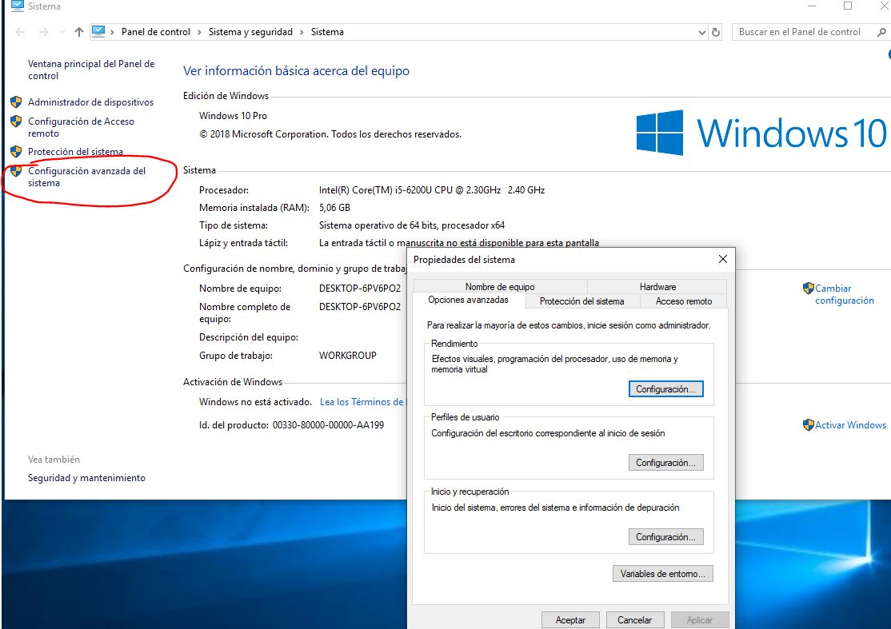

* Pestaña opciones avanzadas /botón variables de entorno
* En la zona denominada “variables del sistema” clic en la opción path

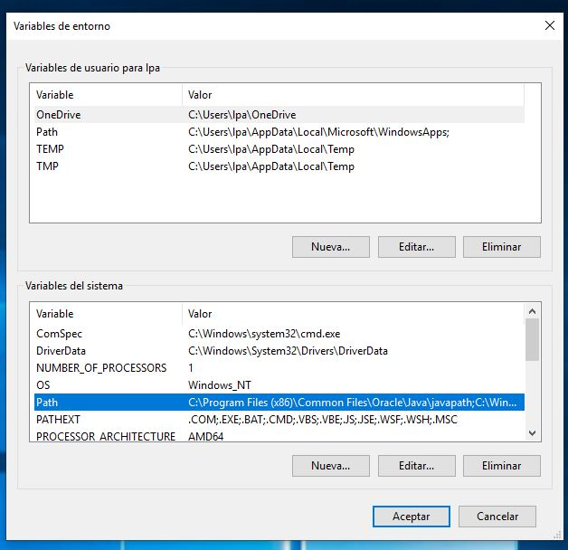

* Clic sobre el botón editar

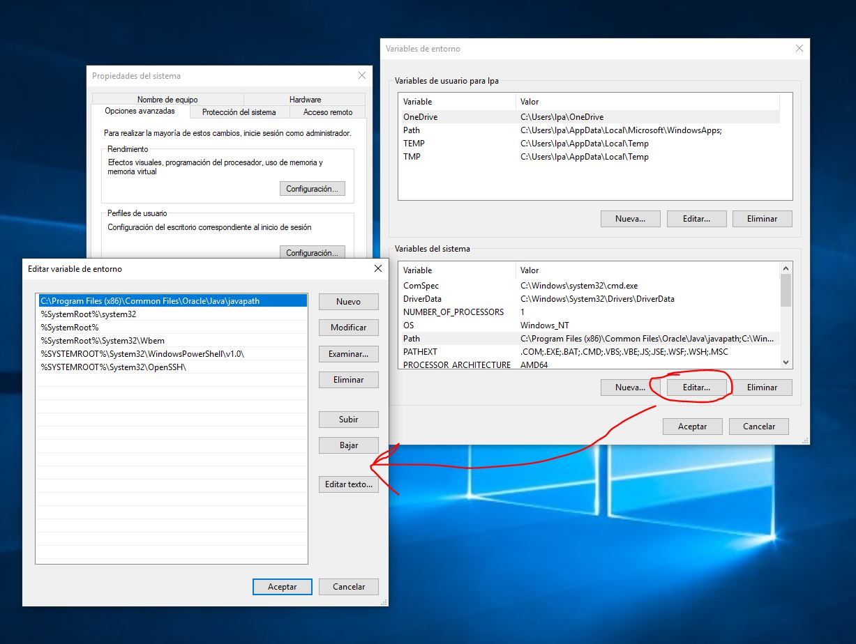

* Creamos una nueva entrada y pegamos la dirección del archivo BIN

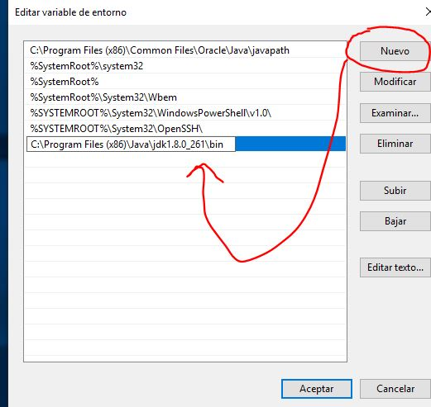

Esto permitirá acceder a estos programas desde cualquier lugar de la consola.

* Aceptamos las diferentes ventanas
* Establecemos las restantes variables de entorno.
  + Copiar en el portapapeles la ruta del archivo JDK



Como quiero que solo se use esa configuración para un usuario la agrego como variable de usuario.

* Clic en el botón nuevo.
* Edito la caja de texto
  + Nombre variables = JAVA_HOME
  + Valor variable = La ruta del JDK

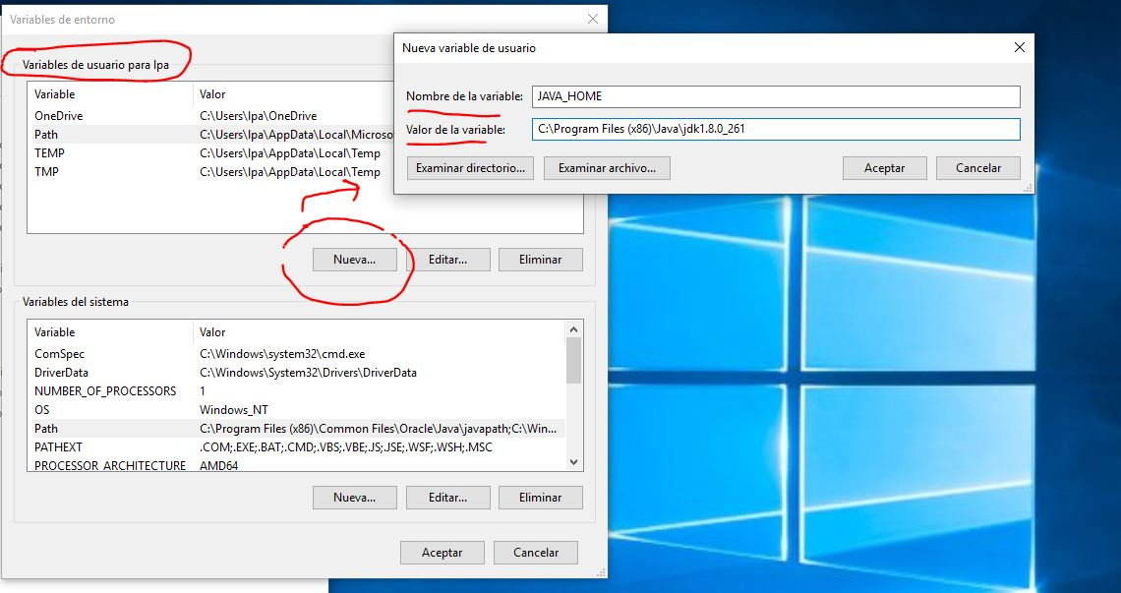

* Aceptamos

3. Instalamos el editor.

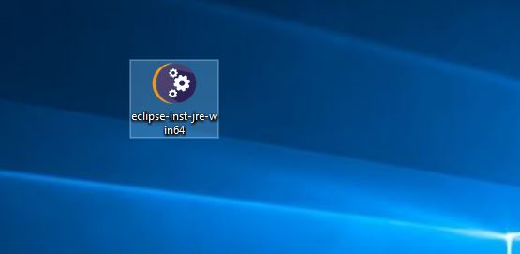

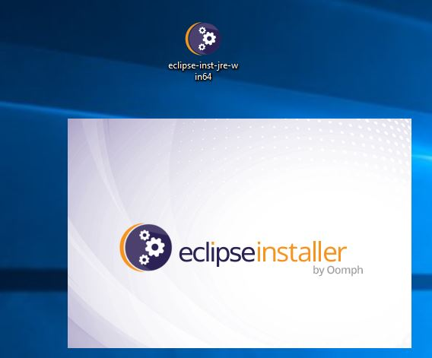

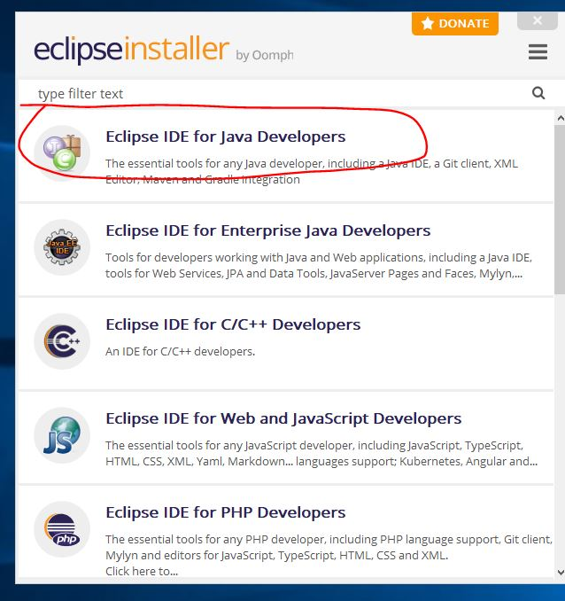

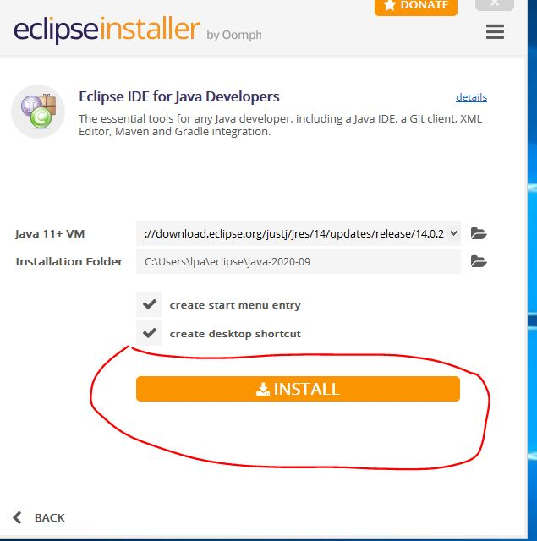

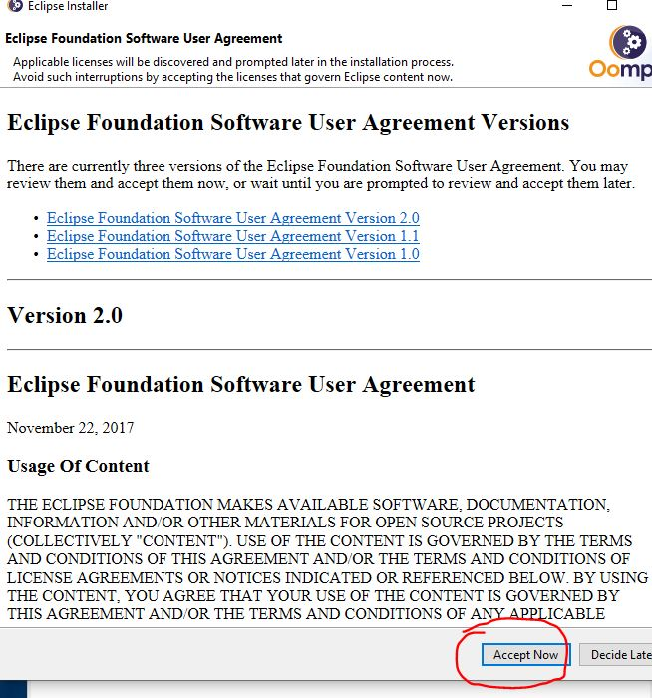

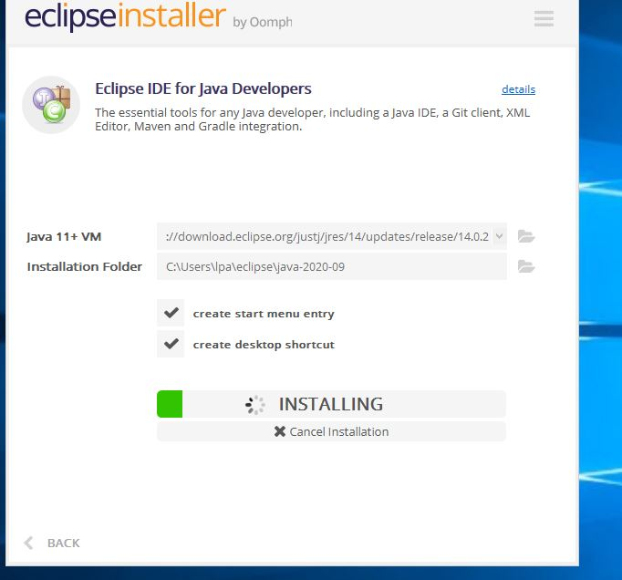

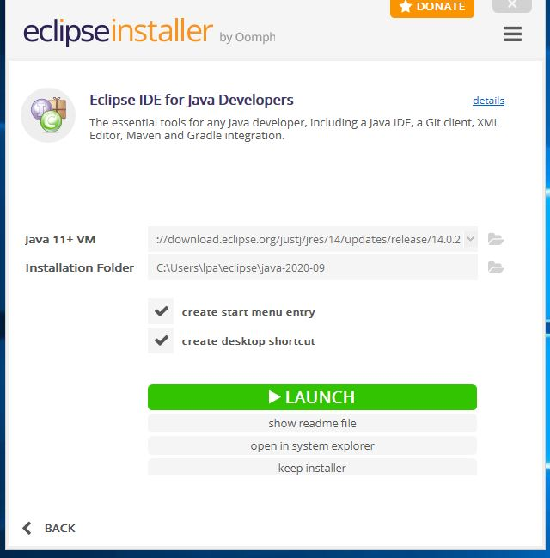

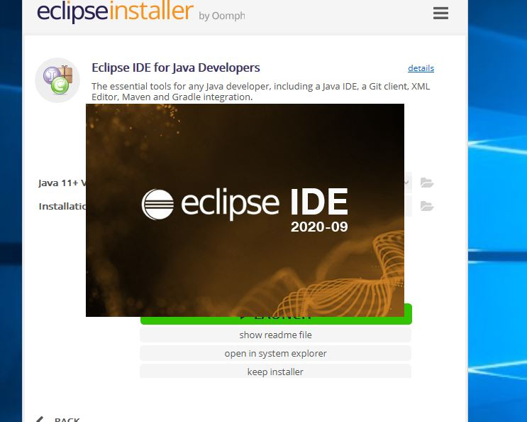

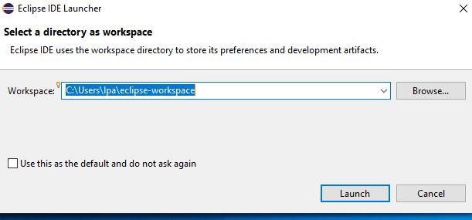

**ADVERTENCIA**

* **Es probable que tengas dificultades para trabajar sobre esta instalación de eclipse, dado que, Windows 10 consume mucha memoria y se ralentiza el trabajo en la máquina virtual.**
* **Tan solo debes realizar la configuración y familiarizarte con el entorno.**

**NOTAS:**

**Java tiene 2 conjuntos de herramientas para trabajar con programas creados en java, el JSK y el JRE**

**- JDK: Es ek kit de desarrollo en java. Son herramientas de desarrollo como el compilador javac, el generador de documentación javadoc y otros**

**-JRE es el entorno de ejecución de java y es la implementación de la máquina virtual**